2. Mejna frekvenca bipolarnega tranzistorja

Bipolarni tranzistor je običajno pokončna struktura. Zelo tanke plasti se dajo natančno izdelati z razmeroma preprostimi tehnološkimi postopki brez zahtevne fotolitografije visoke ločljivosti. Hitrost bipolarnih tranzistorjev zato večinoma omejuje isti pojav rekombinacije (časovna konstanta τ) manjšinskih nosilcev kot spojne (PN) diode.

Tokovno ojačanje tranzistorja pri enosmerni B=I_{C}/I_{B} in nizkih frekvencah, zapisano kot razmerje tokov β=i_{C}/i_{B}, je razmeroma visoko med 30 in več kot 500. Pri nizkih frekvencah občuti krmilni vir le dinamično upornost PN spoja BE R=du_{BE}/di_{B}. Kolektorski tok i_{C} je preprosto mnogokratnik baznega toka.

Zvišanjem frekvence delovanja začne ojačanje upadati zaradi različnih kapacitivnosti. Kapacitivnosti spojev C_{S} so razmeroma majhne. Dosti večji učinek ima navidezna kapacitivnost naboja manjšinskih nosilcev C=dQ/du_{BE} povsem enako kot pri spojni (PN) diodi. Slednja z višanjem frekvence delovanja znižuje navidezno tokovno ojačanje tranzistorja β:

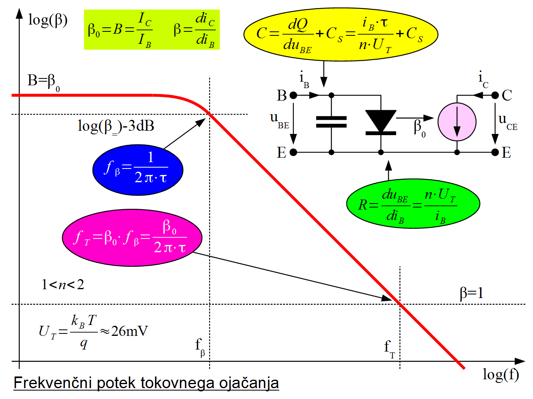

Frekvenco, kjer tokovno ojačanje β=i_{C}/i_{B} upade na β=β₀/√2 oziroma za -3dB, imenujemo f_{β} . Od te točke naprej je v preprostem opisanem modelu tranzistorja tokovno ojačanje obratno sorazmerno frekvenci. Frekvenco, kjer tokovno ojačanje tranzistorja doseže enoto β=1, imenujemo mejna frekvenca tranzistorja f_{T} (angleško: transition frequency).

Tokovno ojačanje tranzistorja β doseže najvišjo vrednost in je razmeroma konstanto v širokem območju delovne točke, toka I_{C}. Mejno frekvenco f_{T} določa časovna konstanta diferencialne upornosti in kapacitivnosti RC=τ. V izračunu slednje se bazni tok i_{B} natančno krajša, zato se niti f_{T} ne spreminja hitro s tokom I_{C} delovne točke tranzistorja!

Pri zelo majhnih tokovih I_{C} delovne točke ojačanje β počasi upada zaradi različnih izgubnih tokov. Mejno frekvenco f_{T} pri majhnih tokovih počasi znižujejo kapacitivnosti spojev. Vhodna in izhodna impedanca tranzistorja postaneta previsoki, da bi bil gradnik uporaben pri visokih frekvencah:

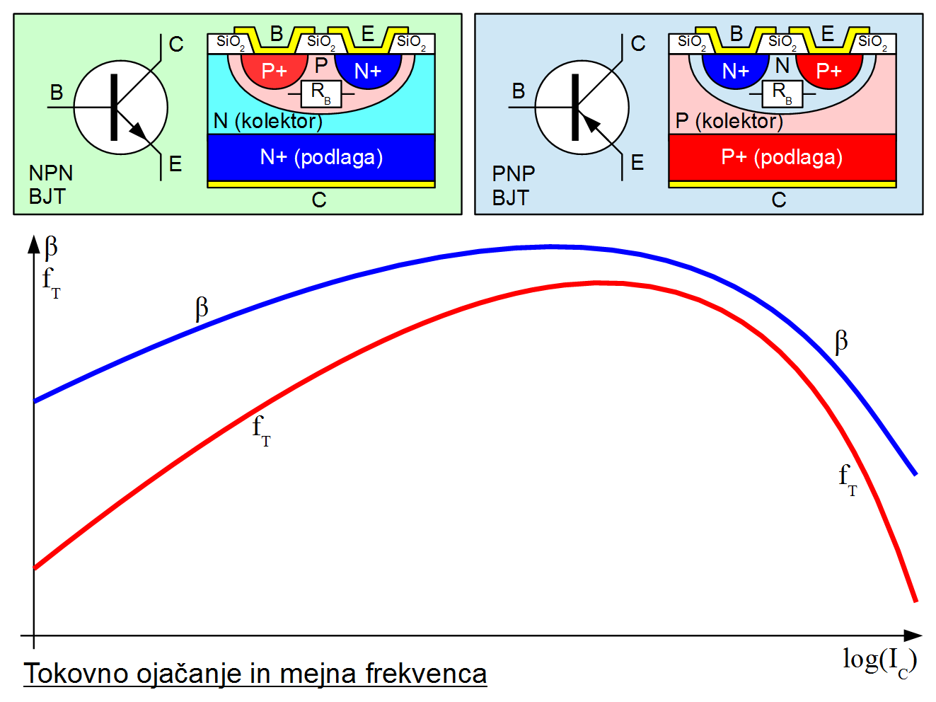

Pri velikih tokovih lastnosti tranzistorja omejuje zaporedna upornost R_{B} med dejansko bazo tranzistorja in njenim zunanjim priključkom. Zaradi padca napetosti na upornosti R_{B} tok skozi tranzistor ubere drugačno pot od emitorja do kolektorja. Tok gre tedaj skozi debelejše in počasnejše plasti baze. Tokovno ojačanje tranzistorja β začne upadati z višanjem kolektorskega toka I_{C} preko določene meje.

Še večji učinek ima premik toka v debelejše in počasnejše plasti baze na mejno frekvenco f_{T} tranzistorja. Navidezna kapacitivnost naboja manjšinskih nosilcev C=dQ/du_{BE} se še dodatno poveča, da mejna frekvenca f_{T} pri velikih tokovih zelo hitro upada. Izhodna moč visokofrekvenčnega tranzistorja s tanko bazo je zato zelo omejena. Močnostni visokofrekvenčni bipolarni tranzistorji v notranjosti vsebujejo vzporedno vezavo nekaj deset, nekaj sto ali celo nekaj tisoč posameznih tranzistorjev ter primerna vezja, ki poskrbijo, da se tok enakomerno porazdeli med vse tranzistorje.

Pojav hitrega upadanja mejne frekvence f_{T} tranzistorja ni nujno škodljiv. V določenih vezjih ga lahko koristno izrabimo. Vsak radijski sprejemnik potrebuje samodejno prilagajanje ojačanja spreminjajoči jakosti vhodnega signala. Če pri močnem signalu znižamo tok I_{C} delovne točke tranzistorja, ojačanje sicer upade, ampak pri močnih visokofrekvenčnih signalih pride do popačenja. Pri poljskih tranzistorjih in vakuumskih elektronkah je to tudi edina možna izvedba nastavljanja ojačanja.

Če v primerno načrtovanem bipolarnem tranzistorju znižamo visokofrekvenčno ojačanje tako, da s povečanim tokom delovne točke I_{C} znižamo mejno frekvenco f_{T} tranzistorja, do popačenja zagotovo ne pride! Takšni namensko izdelani bipolarni tranzistorji, ki z višanjem kolektorskega toka nadzorovano nižajo mejno frekvenco f_{T,}, se običajno imenujejo AGC (Automatic Gain Control) tranzistorji.

Za vajo izmerimo obnašanje različnih bipolarnih tranzistorjev obeh polaritet PNP in NPN v širokem frekvenčnem področju. Zaradi preprostosti izvedbe meritev gornjo frekvenčno mejo omejimo na f<500MHz, merimo samo tranzistorje za male moči (malosignalni tranzistorji) v ohišjih z žičnimi izvodi, ki jih lahko preprosto vtikamo v podnožje v merilnem vezju.

Kot merilni izvor in detektor uporabimo skalarni analizator vezij oziroma spektralni analizator s sledilnim izvorom. Takšni merilniki vsebujejo vir nastavljive frekvence in izhodne moči ter občutljiv merilni sprejemnik. Oba vir in sprejemnik sta načrtovana za karakteristično impedanco Z_{K}=50Ω.

Dodatno merilno vezje mora zagotoviti enosmerno delovno točko tranzistorju merjencu. Obenem mora preslikati impedanco vira Z_{K}=50Ω v visoko impedanco (tokovni vir) na bazi merjenca ter hkrati zagotoviti nizkoimpedančno breme na kolektorju. Za preprosto meritev malosignalnih tranzistorjev v bližini mejne frekvence f_{T} zadošča zaporedni upor 1.5kΩ kot tokovni vir za bazo tranzistorja ter breme 47Ω v kolektorju, ki vzporedno z vhodno impedanco merilnika Z_{K}=50Ω daje manj kot 25Ω:

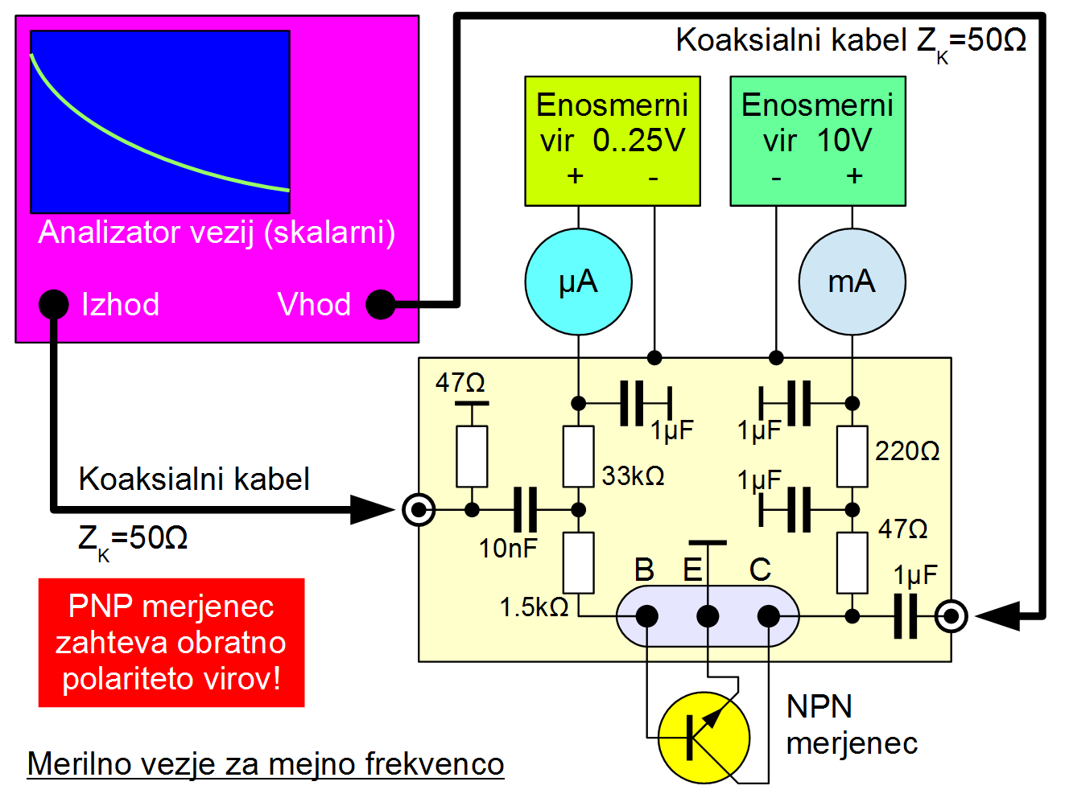

Delovno točko merjenca nastavimo s primernim enosmernim tokom na bazi. Slednjega dobimo iz enosmernega vira 0..25V, kjer za tokovno omejitev in hkrati ločitev visokofrekvenčnega signala poskrbi upor 33kΩ. Kolektorski vir nastavimo na 10V, dodatno tokovno zaščito predstavlja upor 220Ω, ki skupaj z drugimi gradniki omejuje tok skozi merjenec na manj kot 40mA.

Pri meritvah moramo paziti, da s premočnim visokofrekvenčnim signalom ne prožimo nelinearnih pojavov v merjencu, ko želimo opazovati delovanje bipolarnega tranzistorja pri majhnih signalih, še posebno na spodnjem koncu frekvenčnega področja meritev. Opisano vezje smemo krmiliti z močjo največ 100μW (−10dBm). Večina te moči se porabi na vhodnem uporu 47Ω in le manjši del nadaljuje pot proti merjencu skozi upor 1.5kΩ:

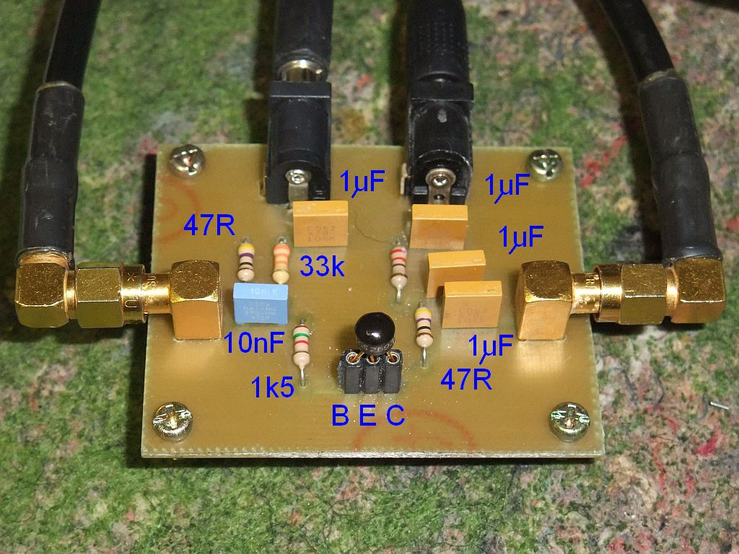

Razporeditev in vezava vseh merilnih pripomočkov je prikazana na spodnji sliki. Za meritev baznega toka uporabimo mikroampermeter s polnim območjem od 500μA do 2mA. Za meritev kolektorskega toka uporabimo miliampermeter s polnim območjem 20mA ali 50mA.

Napajalniki in ampermetri so povezani za meritev NPN tranzistorjev, kar pomeni baza in kolektor oba pozitivna glede na emitor. Za meritev PNP tranzistorjev moramo zamenjati polariteti obeh virov ter polaritete analognih ampermetrov. Zaščitni gradniki v merilnem vezju so sicer izbrani tako, da naj ne bi prišlo do takojšnjih poškodb merjenca niti pri zamenjani polariteti virov niti pri zamenjavi priključkov merjenca:

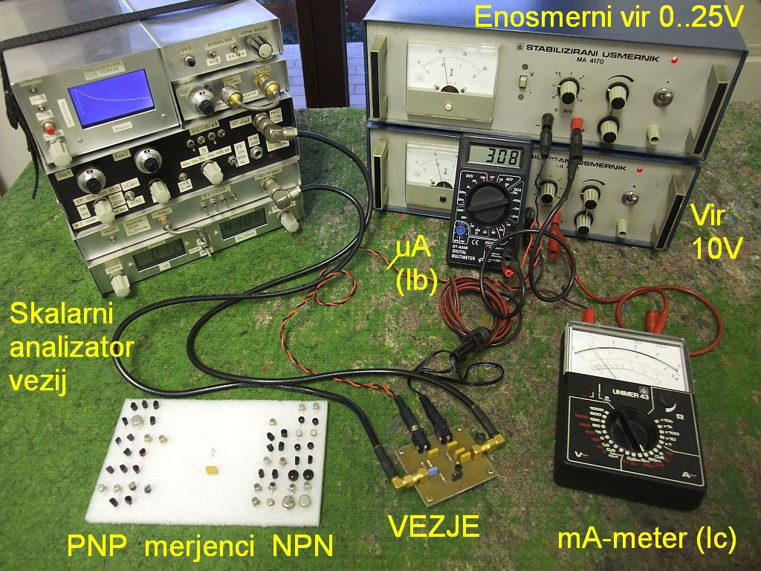

Če je napetost kolektorskega vira nastavljena (omejena na) 10V, je najvišja moč na merjencu ne glede na druge nastavitve nižja od 100mW. Takšno toplotno obremenitev naj bi zdržali vsi malosignalni merjenci. Prebojna napetost spoja BC v zaporni smeri merjenih tranzistorjev je med 15V in 100V, česar v opisani postavitvi vaje ne dosežemo.

Pri napačni polariteti virov pride do preboja v spoju BE v zaporni smeri. Prebojna napetost merjencev v zaporni smeri je tu dosti nižja, med 3V in 10V. Preboj spoja BE bipolarnih tranzistorjev v zaporni smeri je dolgoročno škodljiv. Vzporedno s spojem BE začne počasi rasti Schottky dioda, ki dolgoročno (tedni, meseci, leta) znižuje tokovno ojačanje β bipolarnega tranzistorja vse do nič! Pojav je površinski in je odvisen od kakovosti pasivizacije (zaščite) zunanje površine polprevodniških spojev dokončanega tranzistorja s SiO₂ ali podobno snovjo.

Pred začetkom meritev umerimo analizator tako, da namesto merjenca vtaknemo kondenzator 1μF v pripadajočo vtičnico oziroma vstavimo kar žični mostiček med krajna priključka za bazo in kolektor. Z umerjanjem izločimo vse napake in odstopanja merilnega vezja, da analizator kaže točno 0dB vstavitvenega slabljenja v celotnem pričakovanem frekvenčnem področju 1MHz...500MHz. Umerjanje opravimo samo enkrat, saj frekvenčnega območja med meritvami ne bo treba menjati.

Vtičnica za merjence ima priključke v zaporedju B, E, C, da je kapacitivnost med B in C čim manjša. Silicijevi tranzistorji imajo različne razmestitve priključkov. Silicijevi tranzistorji v kovinskih ohišjih TO-18 in TO-39 imajo razen redkih izjem kolektor C na ohišju. Zob na ohišju označuje emitor E, priključek baze B je v sredini. Slaba lastnost takšnih priključkov je velika kapacitivnost med kolektorjem in ostalimi elektrodami, kar poslabšuje visokofrekvenčne lastnosti tranzistorja:

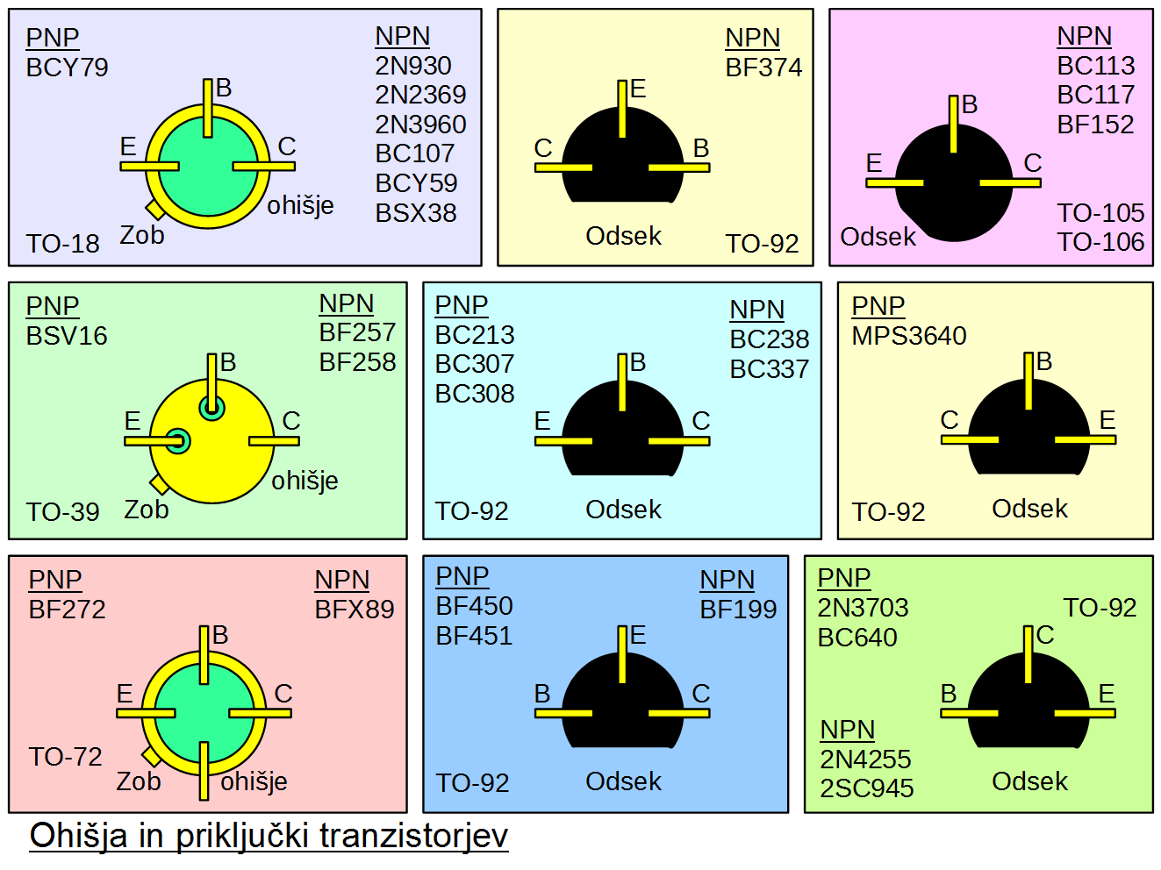

Visokofrekvenčni tranzistorji so pogosto vgrajeni v kovinsko ohišje TO-72 s štirimi priključki. Vsi trije priključki E, B, in C so izolirani od ohišja, ki je povezano na četrti priključek. Obstajata dve različici bipolarnih tranzistorjev v ohišju TO-72, ki imata priključka B in E zamenjana med sabo. Plastično-keramična ohišja TO-105 in TO-106 se niso obnesla. Razporeditev prikjučkov in oznaka emitorja ustrezata kovinskim TO-18 in TO-39.

Med malosignalnimi silicijevimi tranzistorji z žičnimi izvodi je najbolj pogosto plastično ohišje TO-92. Pri ohišju TO-92 je zmešnjava popolna: tu v praksi naletimo na najmanj 5 različnih razporeditev priključkov (od 6 možnih)! Starejši tranzistorji v ohišju TO-92 imajo kolektor C v sredini, ker je na ta način najlažje pritrditi čip tranzistorja na osrednjo nogico. Sodobnejši tranzistorji imajo bazo B v sredini, da je razporeditev priključkov čimbolj podobna kovinskim ohišjem.

Končno, visokofrekvenčni tranzistorji v ohišju TO-92 in podobnih imajo emitor E v sredini, da je neželjena (Millerjeva) kapacitivnost med bazo B in kolektorjem C čim manjša. Marsikateri tranzistor z emitorjem E v sredini ima še dodatno diodo med kolektorjem C in emitorjem E z namenom znižanja kapacitivnosti BC. Na to diodo je pri običajni uporabi pritisnjena zaporna napetost in ne moti delovanja tranzistorja. Zaradi dodatne diode je določanje priključkov takšnega tranzistorja z navadnim ohm-metrom dosti težje.

Vajo začnemo z meritvijo tranzistorjev NPN. Pred vstavljanjem tranzistorja v podnožje na tiskanem vezju preverimo polariteto obeh virov, območji ampermetrov in napetost kolektorskega vira 10V. Merjenci naj bi že imeli oblikovane žične izvode, da jih lahko zataknemo v podnožje na tiskanem vezju. Kljub temu moramo preveriti razporeditev priključkov za vsak merjenec posebej.

Za vsak merjenec posebej najprej preverimo kolektorski tok I_{C} in jakost izhodnega visokofrekvenčnega signala. Kolektorski tok I_{C} nastavljamo z virom za tok baze I_{B}. Išemo tisto delovno točko, ki daje najvišje ojačanje visokofrekvenčnih signalov. Pri tem pazimo, da kolektorski tok I_{C} ne prekorači 20mA, saj meritev pri višjih tokovih v opisanem vezju ni smiselna.

Oznako tranzistorja,zmerjene vrednosti optimalnega kolektorskega toka I_{C} in pripadajočega toka I_{B} vpišemo v tabelo ter v optimalni delovni točki izračunamo B=β₀=I_{C}/I_{B}. Zraven oznake si zabeležimo, ali je tak tranzistor primeren za AGC, torej ali ojačanje strmo upade že pri zmernih kolektorskih tokovih I_{C}, ko se tranzistor ne pregreva.

Visokofrekvenčno ojačanje si ogledamo v štirih točkah. Bolj točno vpišemo v tabelo frekvence, pri katerih znaša tokovno ojačanje 10 (20dB), 5 (14dB), 2 (6dB) in 1 (0dB). Končno izračunamo mejno frekvenco f_{T} tudi iz prvih treh frekvenc in dopolnimo tabelo:

OznakaNPN  AGC=? | I_{C}  [mA] | I_{B}  [μA] | β₀  I_{C}/I_{B} | f / f_{T}  [MHz]  β=10 | f / f_{T}  [MHz]  β=5 | f / f_{T}  [MHz]  β=2 | f_{T}  [MHz]  β=1

Nato odstranimo še zadnji merjenec NPN, obrnemo polariteto obeh virov in obeh ampermetrov, še enkrat preverimo vse povezave in postopek ponovimo za merjence PNP:

Oznaka  PNP  AGC=? | -I_{C}  [mA] | -I_{B}  [μA] | β₀ | f / f_{T}  [MHz]  β=10 | f / f_{T}  [MHz]  β=5 | f / f_{T}  [MHz]  β=2 | f_{T}  [MHz]  β=1

